Светлана Геннадьевна Радионова
Руководитель Федеральной службы по надзору в сфере природопользования
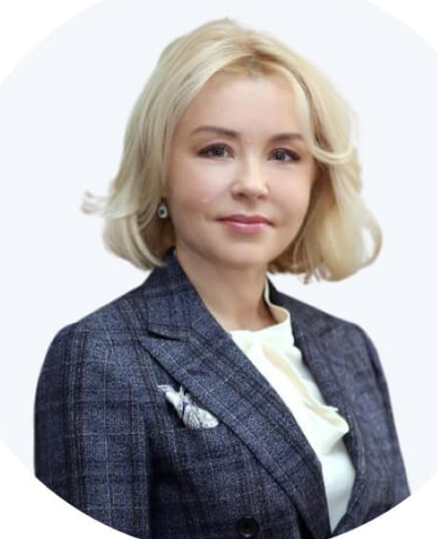
Биография
Родилась 5 января.
Образование высшее.
С 1999 года находится на государственной службе.


Жулина Светлана Анатольевна
Заместитель руководителя
Родилась 29 августа.
Образование высшее.
С 1993 года находится на государственной службе.

Управление государственного геологического надзора
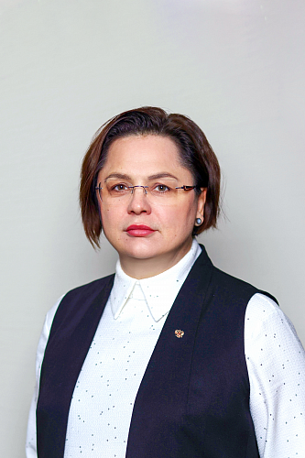
Огурцова Наталья Николаевна
Начальник Управления
Зайцев Алексей Михайлович
Заместитель начальника Управления - начальник отдела
Отдел надзора в области недропользования углеводородного сырья и подземных вод
Маткаримова Елена Михайловна
Заместитель начальника Управления - начальник отдела
Отдел надзора в области недропользования твердых полезных ископаемых
Вторникова Марина Сергеевна
Заместитель начальника Управления - начальник отдела
Отдел морской геологии и разрешительной деятельности


Кузнецова Татьяна Александровна
Заместитель руководителя
Родилась 6 ноября.
Образование высшее.
С 2006 года находится на государственной службе.

Управление государственного надзора и регулирования в области обращения с отходами и биоразнообразия

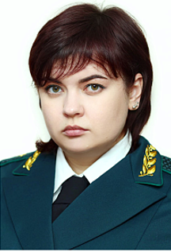
Чеботарева Дарья Михайловна
Начальник Управления
Прокофьев Александр Александрович
Начальник отдела
Отдел разрешительной деятельности в области обращения с отходами
Гусева Юлия Андреевна
Заместитель начальника Управления - начальник отдела
Отдел надзорной деятельности в области обращения с отходами
Фатеева Наталья Юрьевна
Заместитель начальника Управления - начальник отдела
Отдел регулирования и нормирования в области обращения с отходами
Моргунов Петр Александрович
Заместитель начальника Управления - начальник отдела
Отдел разрешительной деятельности в области сохранения биоразнообразия
Городилова Юлия Геннадьевна
Начальник отдела
Отдел надзора в сфере особо охраняемых природных территорий и животного мира

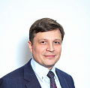
Чернышев Владимир Владимирович
Заместитель руководителя
Родился 23 сентября.
Образование высшее.
С 2001 года находится на государственной службе.

Управление государственного надзора в области использования и охраны водных объектов, атмосферного воздуха и земельного надзора
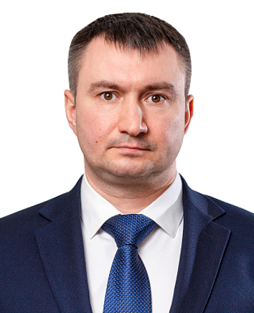
Индык Александр Сергеевич
Начальник Управления
Саркисян Нина Алексеевна
Начальник отдела
Отдел надзора на море и за водными ресурсами
Ковалинская Любовь Михайловна
Начальник отдела
Отдел земельного надзора
Сухорукова Елена Александровна
Начальник отдела
Отдел надзора, координации и нормирования в области охраны атмосферного воздуха
Третьяков Сергей Михайлович
Начальник отдела
Отдел организации и осуществления контрольно-надзорной деятельности
Лощев Сергей Николаевич
Заместитель начальника отдела
Отдел контроля расчета вредов и организации федерального государственного экологического надзора при строительстве
Федорова Виктория Константиновнна
Начальник отдела
Отдел технологического нормирования и повышения экологической эффективности

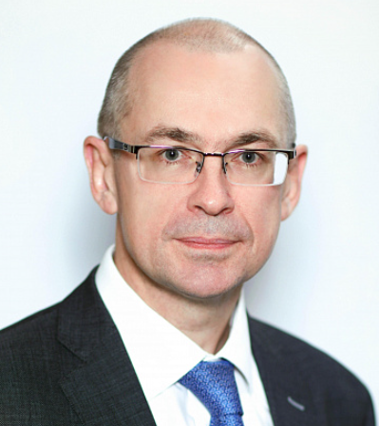
Гаврилов Андрей Вадимович
Заместитель руководителя

Организационно-аналитическое управление
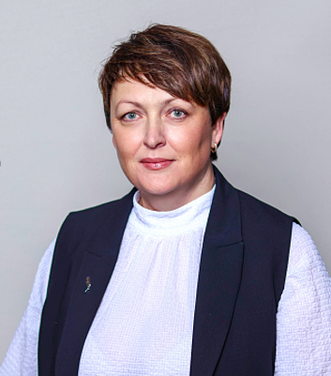
Елизарьева Марина Юрьевна
Начальник Управления
Организационно-аналитическое управление
Емельянова Ирина Михайловна
Заместитель начальника Управления - начальник отдела
Отдел аналитики и разрешительной деятельности
Новиков Михаил Валерьевич
Начальник отдела
Отдел контроля и регулирования негативного воздействия
Остудина Евгения Сергеевна
Начальник отдела
Отдел организации предоставления государственных услуг
Кравченко Елена Александровна
Заместитель начальника Управления - начальник отдела
Отдел контроля переданных полномочий

Управление координации проектной деятельности и информатизации
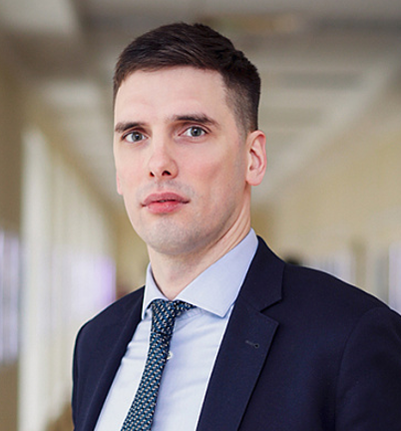
Холодов Алексей Викторович
Начальник Управления
Оболонская Елена Николаевна
Заместитель начальника Управления
Гайдукова Анна Владимировна
Заместитель начальника Управления - начальник отдела
Отдел реализации национальных и федеральных проектов
Маркина Наталия Валентиновна
Начальник отдела
Отдел обеспечения информатизации и системного администрирования
Отдел координации международного взаимодействия в области охраны окружающей среды

Правовое управление
Сазонова Дарья Михайловна
Начальник Управления (ИО)
Троицкая Луиза Владимировна
Начальник отдела
Отдел правового обеспечения деятельности Службы
Сазонова Дарья Михайловна
Заместитель начальника Управления - начальник отдела
Отдел судебной и судебно-аналитической работы
Викулов Вадим Геннадьевич
Заместитель начальника Управления - начальник отдела
Отдел правоприменительной практики
Запорожец Тарас Николаевич
Заместитель начальника Управления - начальник отдела
Отдел нормативно-правового сопровождения

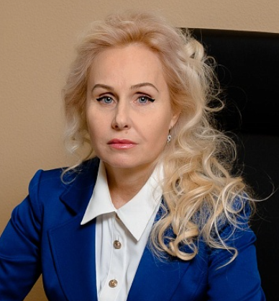
Афанасьева Наталья Николаевна
Заместитель руководителя

Управление экономики и финансов
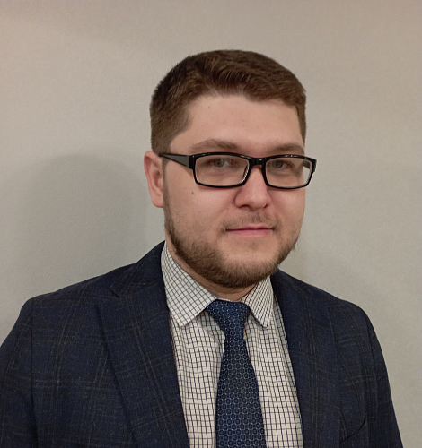
Люкманов Камиль Мунирович
Начальник Управления
Управление экономики и финансов
Пшеничникова Наталья Викторовна
Заместитель начальника Управления - начальник отдела
Отдел бюджетного учета и финансового контроля
Руденко Елена Дмитриевна
Заместитель начальника отдела
Отдел администрирования доходов
Пензев Дмитрий Владимирович
Заместитель начальника Управления - начальник отдела
Отдел организации и проведения государственных закупок
Шокин Максим Владимирович
Заместитель начальника Управления - начальник отдела
Отдел бюджетного планирования и организации бюджетного процесса

Управление государственной экологической экспертизы
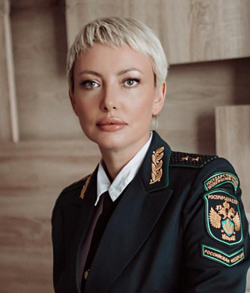
Рожкова Ирина Владимировна
Начальник Управления

Мартова Мария Михайловна
Заместитель начальника Управления
Ткачев Роман Сергеевич
Начальник отдела
Отдел государственной экологической экспертизы
Галкина Александра Андреевна
Заместитель начальника отдела
Отдел координации и контроля проведения государственной экологической экспертизы

Управление делами
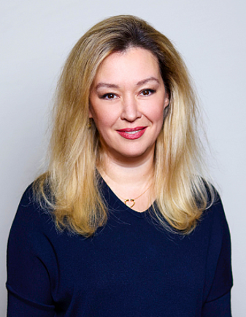
Василина Валерия Викторовна
Начальник Управления
Шипицин Максим Сергеевич
Заместитель начальника Управления
Кравецкий Руслан Владимирович
Заместитель начальника Управления - начальник отдела
Отдел делопроизводства и работы с обращениями граждан
Строева Наталья Владимировна
Начальник отдела
Отдел контроля за исполнением поручений
Кокорева Ольга Михайловна
Заместитель начальника отдела
Отдел протокольного обеспечения
Волкова Ксения Николаевна
Начальник отдела
Отдел обеспечения деятельности руководства

Управление государственной службы и кадров
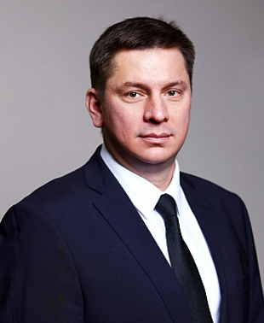
Ахунянов Тимур Амирович
Начальник Управления
Управление государственной службы и кадров
Уткин Станислав Александрович
Заместитель начальника Управления - начальник отдела
Отдел управления имуществом и хозяйственного обеспечения
Манина Алёна Михайловна
Начальник отдела
Отдел государственной службы и кадров
Черняк Анастасия Сергеевна
Заместитель начальника Управления - начальник отдела (ИО)
Отдел развития кадровых технологий
Алдатов Эрик Юрьевич
Заместитель начальника Управления - начальник отдела
Отдел по профилактике коррупционных и иных правонарушений

Контрольное управление

Чернякова Татьяна иколаевна
Начальник Управления
Контрольное управление
Топоров Александр Александрович
Заместитель начальника Управления
Контрольное управление
Гурин Дмитрий Алексеевич
Начальник отдела
Отдел контроля деятельности территориальных органов
Кирсанова Татьяна Леонидовна
Заместитель начальника Управления - начальник отдела
Отдел внутреннего аудита
Бескровный Анатолий Алексеевич
Начальник отдела
Отдел оперативных дежурных
Отдел координации подведомственных учреждений

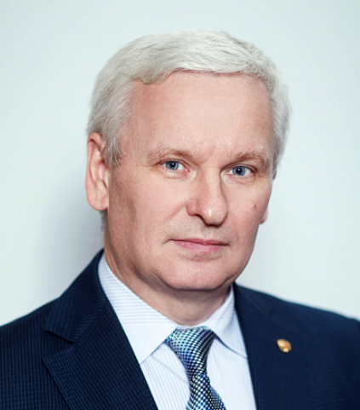
Казаков Виктор Викторович
Специальный отдел
Территориальные органы

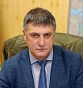
Михайлов Сергей Валентинович
Балтийско-Арктическое межрегиональное управление Федеральной службы по надзору в сфере природопользования

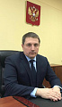
Галицын Геннадий Николаевич
Верхне-Волжское межрегиональное управление Федеральной службы по надзору в сфере природопользования

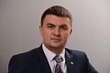
Шакиров Фаяз Фанилович
Волжско-Камское межрегиональное управление Федеральной службы по надзору в сфере природопользования

Савичев Денис Анатольевич
Дальневосточное межрегиональное управление Федеральной службы по надзору в сфере природопользования


Любченко Мария Владимировна
Енисейское межрегиональное управление Федеральной службы по надзору в сфере природопользования

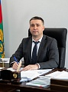
Аппоев Заур Джашауович
Забайкальское межрегиональное управление Федеральной службы по надзору в сфере природопользования

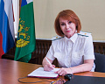
Чарушина Светлана Геннадьевна
Западно-Уральское межрегиональное управление Федеральной службы по надзору в сфере природопользования


Федоткин Дмитрий Викторович
Межрегиональное управление Федеральной службы по надзору в сфере природопользования по г. Москве и Калужской области
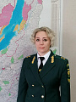
Курек Оксана Петровна
Межрегиональное управление Федеральной службы по надзору в сфере природопользования по Иркутской области и Байкальской природной территории

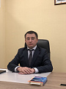
Стефаненко Станислав Игоревич
Межрегиональное управление Федеральной службы по надзору в сфере природопользования по Московской и Смоленской областям

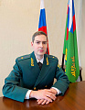
Чиненков Марк Андреевич
Межрегиональное управление Федеральной службы по надзору в сфере природопользования по Нижегородской области и Республике Мордовия

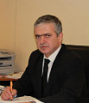
Астарханов Исламудин Магомедович
Межрегиональное управление Федеральной службы по надзору в сфере природопользования по Республике Коми и Ненецкому автономному округу


Хлынина Юлия Александровна
Межрегиональное управление Федеральной службы по надзору в сфере природопользования по Самарской и Ульяновской областям


Медведев Олег Валериевич
Межрегиональное управление Федеральной службы по надзору в сфере природопользования по Саратовской и Пензенской областям


Гасанов Руслан Агакишиевич
Нижне-Волжское межрегиональное управление Федеральной службы по надзору в сфере природопользования


Соколов Андрей Валерьевич
Приазовское Межрегиональное управление Федеральной службы по надзору в сфере природопользования

Хатнюк Виктория Валерьевна
Приамурское межрегиональное управление Федеральной службы по надзору в сфере природопользования


Богуш Александр Александрович
Приокское межрегиональное управление Федеральной службы по надзору в сфере природопользования

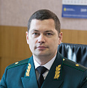
Горних Александр Федорович
Северное межрегиональное управление Федеральной службы по надзору в сфере природопользования
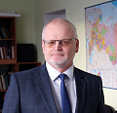
Ижовкин Николай Алексеевич
Северо-Восточное межрегиональное управление Федеральной службы по надзору в сфере природопользования

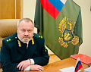
Козьминых Михаил Юрьевич
Северо-Западное межрегиональное управление Федеральной службы по надзору в сфере природопользования
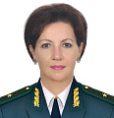
Ярмолич Наталья Ивановна
Северо-Кавказское межрегиональное управление Федеральной службы по надзору в сфере природопользования

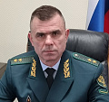
Гуржеев Андрей Олегович
Северо-Уральское межрегиональное управление Федеральной службы по надзору в сфере природопользования
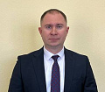
Шереметьев Игорь Евгеньевич
Сибирское межрегиональное управление Федеральной службы по надзору в сфере природопользования


Жолудев Андрей Викторович
Управление Федеральной службы по надзору в сфере природопользования по Республике Саха


Тужиков Роман Сергеевич
Уральское межрегиональное управление Федеральной службы по надзору в сфере природопользования

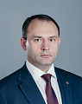
Карякин Алексей Фёдорович
Центрально-Черноземное межрегиональное управление Федеральной службы по надзору в сфере природопользования


Золотухин Евгений Евгеньевич
Черноморо-Азовское морское управление Федеральной службы по надзору в сфере природопользования

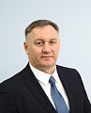
Фролов Андрей Юрьевич
Южно-Сибирское межрегиональное управление Федеральной службы по надзору в сфере природопользования

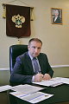
Болотов Роман Александрович
Южно-Уральское межрегиональное управление Федеральной службы по надзору в сфере природопользования

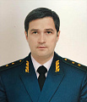
Молдованов Роман Александрович
Южное межрегиональное управление Федеральной службы по надзору в сфере природопользования

